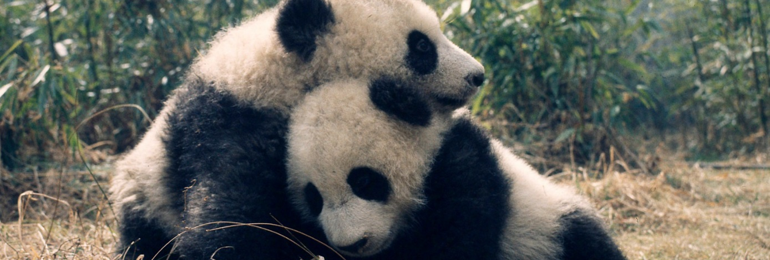
WWF jest jedną z największych na świecie organizacji działających na rzecz ochrony środowiska naturalnego. Działając od ponad 55 lat w ponad 150 krajach, WWF przyczynił się do ochrony wielu ginących gatunków zwierząt oraz cennych przyrodniczo miejsc na świecie. W Polsce od ponad 20 lat działamy na rzecz ochrony rzek, lasów oraz zagrożonych gatunków, m.in. wilków, rysi, niedźwiedzi, a także żyjących w Morzu Bałtyckim fok i morświnów oraz polityki klimatyczno-energetycznej. Obecnie do naszego zespołu poszukujemy osoby na stanowisko:
STARSZY SPECJALISTA/KA LEARNING & DEVELOPMENT
Do głównych zadań na tym stanowisku należeć będzie:
- Tworzenie i wdrożenie procesów Learning & Development w organizacji zgodnie w wartościami Fundacji
- Tworzenie i aktualizacja modelu kompetencji i ścieżek karier, zarządzanie procesami talent review, continuous feedback, 360, badania zaangażowania etc.
- Systemowe badanie potrzeb szkoleniowych i rozwojowych
- Przygotowanie i realizacja indywidualnych planów rozwoju pracowników
- Tworzenie i prowadzenie szkoleń dla menadżerów i specjalistów (kompetencje miękkie, inteligencja emocjonalna, zarządzanie zmianą)
- Prowadzenie sesji coachingu, moderowanie sesji feedbackowych, mediacje w razie potrzeby
- Prowadzenie sesji AC/DC, badań oceny kompetencji i potencjału pracowników
- Zarządzanie projektami L&D
- Sporządzanie raportów i analiz w zakresie L&D
Od idealnej/go kandydatki/a oczekujemy:
- Pasja i przekonanie do misji i działań Fundacji
- Wykształcenie wyższe (preferowane ZZL, psychologia, kierunki pokrewne)
- Certyfikat coach’a ICC lub ICF
- Doświadczenie/certyfikat w zakresie moderowania sesji AC/DC, 360, badań psychometrycznych
- Doświadczenie trenerskie
- Umiejętność dzielenia się wiedzą, inspirowania innych, cierpliwość
- Umiejętność budowania i utrzymania relacji na różnych poziomach organizacji
- Odpowiedzialność i zaangażowanie, kreatywność, komunikatywność, dobra organizacja pracy
- Myślenie procesowe i analityczne
Oferujemy:
- Pracę z sensem i misją w jednej z największych Fundacji zajmujących się ochroną środowiska i zmianami klimatu na świecie
- Możliwość rozwoju i nauki podczas pracy przy ciekawych i angażujących projektach
- Pracę w „zielonym” biurze, komfortowe warunki
- Otwartą, demokratyczną, miłą atmosferę
- Elastyczne godziny pracy, home office, dodatkowe dni wolne
- Dofinansowanie do opieki medycznej oraz karty FitSport
Informujemy, iż skontaktujemy się jedynie z wybranymi kandydatami.
Aplikuj już dziś i razem z nami zmieniaj świat na lepsze!

